INTERACCIÓN PERSONA-ORDENADOR

MEMORIA

PRÁCTICA 1

Integrantes:

Mattia Rosselli

Erasmus Ingeniería del Software

Jorge Justo Vergés

Doble grado Ingeniería del Software y Matemáticas

Héctor Fernández Matellanes

Doble grado Ingeniería del Software y Matemáticas

CONTENIDOS

INTRODUCCIÓN 1

RECOGIDA DE DATOS 2

Análisis de las aplicaciones educativas primer ciclo de educación primaria 2

Aplicación 1. Conceptos básicos 2

Aplicación 2. El aparato locomotor. 2

Aplicación 3. El Sol, la Tierra y la Luna. 3

Aplicación 4. Seres Vivos: los animales. 5

Aplicación 5. Juego electricidad 6

Aplicación 6. El cuerpo Humano. 6

Resumen de requisitos de las aplicaciones educativas 8

Análisis documentos de educación primaria 9

Documento Ángela Albarrán. 9

Documento Laura Espejo. 9

Documento Alicia Cebrián Peñola. 9

Documento Jorge Díaz. 10

Documento Clara Ruiz. 10

Documento Mar Medina. 10

Documento Alfonso Reyes. 10

Documento Gonzalo Ramírez. 10

Documento Iván Linio. 11

Documento Enrique Martínez. 11

Resumen de requisitos documentos primer ciclo de educación primaria. 12

Preguntas y entrevistas 13

Análisis encuestas 15

CONCLUSIONES 19

REFERENCIAS 20

# INTRODUCCIÓN

Con el presente trabajo se pretende crear una aplicación informática que trate los contenidos de la asignatura de Conocimiento del Medio para el Primer Ciclo de Educación Primaria. Destinada tanto a alumnos como profesores, pretende ser un complemento a la asignatura que facilite la adquisición de conceptos de manera lo más lúdica posible sin restar la seriedad que la asignatura requiere.

En cuanto a los contenidos, estos se ciñen a lo que los libros de texto tratan y los profesores de las mismas crean oportuno tratar, la aplicación utilizará herramientas tales como multimedia, áreas de dibujo, texto, gráficos, juegos y actividades grupales tanto divididas por equipos como por la totalidad de la clase.

# RECOGIDA DE DATOS

## Análisis de las aplicaciones educativas primer ciclo de educación primaria

#### Aplicación 1. Conceptos básicos

Empezamos el análisis de las aplicaciones con una que es de educación infantil. Hacemos esto por dos motivos: el primero, porque está hecha por una profesora y quién mejor para hacer una aplicación para niños que el mismo profesor; y el segundo, porque la profesora ha tenido en cuenta que algunos de los posibles usuarios puedan tener algún problema de accesibilidad.

Para solventar este problema, la aplicación aporta una pantalla de inicio para seleccionar la accesibilidad que resulta ser muy intuitiva pues representa las discapacidades con fotografías (Figura 1).

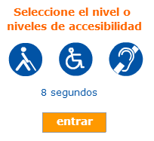

Figura 1.

En nuestra investigación sobre las aplicaciones educativas, resulta que este factor se ha obviado en todas ellas, ninguno ha tenido en consideración adaptar su aplicación a las diferentes personas.

#### Aplicación 2. El aparato locomotor.

Se trata de una aplicación en la que se prioriza el texto y la inclusión de más conceptos y definiciones con respecto a los dibujos.

Por tanto, los dibujos se usan para visualizar conceptos, situarlos en el esqueleto y describir su forma. Siguen siendo determinantes para la comprensión de la estructura del esqueleto (Figura 2).

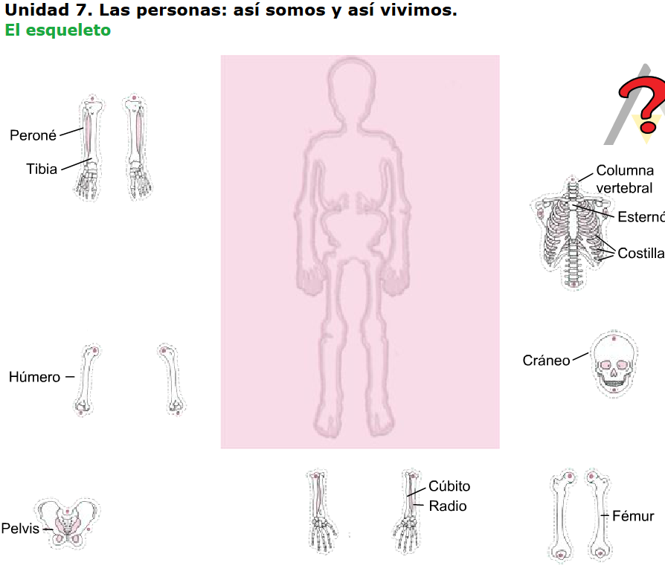

Figura 2.

Por otra parte, los sonidos se siguen manteniendo principalmente a la hora de las recibir las respuestas y corregirlas. Nuevamente, como se ha mencionado antes, se evita el uso del uso del teclado para facilitar las respuestas que en gran parte se hacen usando el ratón.

Un aspecto negativo puede ser el reducido tamaño de la letra e imágenes empleadas, sería de gran utilidad para aquellos con problemas de vista la inclusión de una herramienta que aumente dicho tamaño.

#### Aplicación 3. El Sol, la Tierra y la Luna.

Respecto a la aplicación anterior de primaria, en esta aplicación destaca la ausencia de voz y una mejor presentación del menú: mucho espacio libre, fotos y texto de tamaño pequeño (Figura 3).

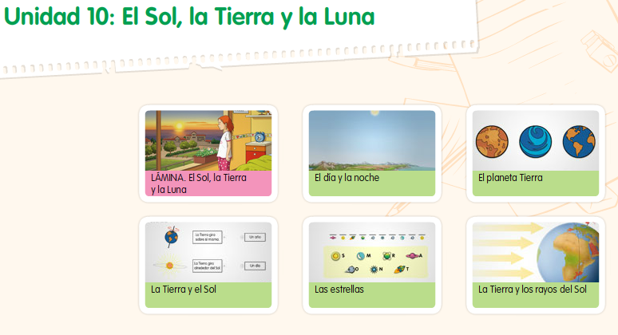

Figura 3.

Además de la buena presentación del menú de inicio nos gustaría destacar la excelente disposición de los contenidos combinando perfectamente texto e imágenes como se expone a continuación (Figura 4).

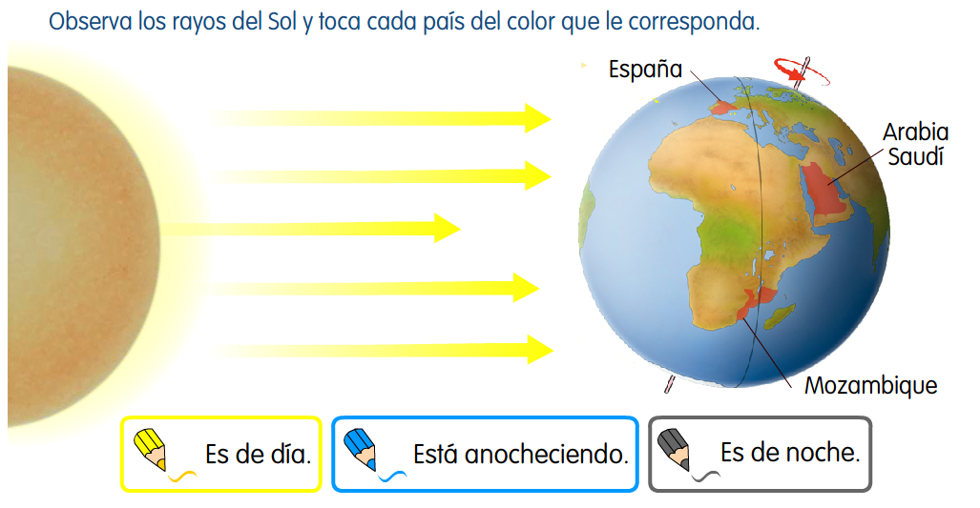

Figura 4.

Los conceptos se apoyan en el uso de los colores: amarillo (día), negro (noche), etc. Además, la Tierra está inclinada lo cual es un dato visual muy importante para entender el ciclo día-noche. Es decir, hay una buena correspondencia entre los conceptos tratados y las imágenes.

#### Aplicación 4. Seres Vivos: los animales.

Es una aplicación para entender el concepto de ser vivo, donde se presentan diversas imágenes de gran tamaño, en todas las actividades hay que arrastrar las imágenes para responder correctamente (Figura 5).

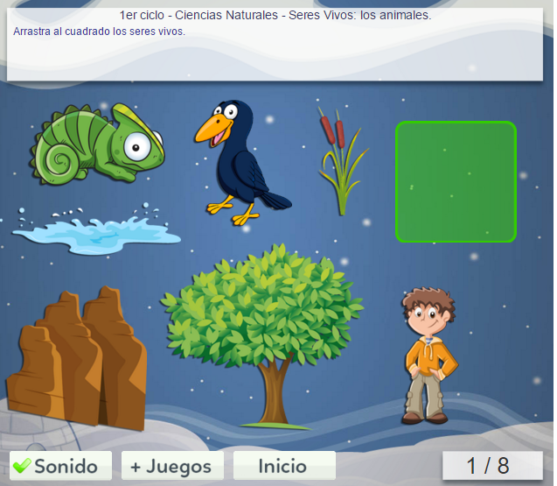

Figura 5.

La aplicación se caracteriza por tener imágenes de gran tamaño, interacción muy sencilla que se realiza únicamente usando el ratón con las operaciones de arrastre y selección. La solución se debe colocar encima de un cuadrado o rectángulo, cuya área está muy detallada. Por tanto, es muy intuitiva para el niño de primaria.

Un pequeño problema se puede encontrar en las instrucción, que pese a ser muy escuetas y claras, la fuente es de escaso tamaño y poco “familiar” para el niño, pues es una fuente seria.

Experimentando con la aplicación se puede observar que el sonido está muy poco elaborado. Es simplemente un “bip” que indica que se ha arrastrado la imagen al cuadrado correctamente, pero el sonido no aporta información sobre si la imagen es un ser vivo o no. Uno se da cuenta de que la imagen no es un ser vivo cuando no te deja introducirla.

#### Aplicación 5. Juego electricidad

#### 

Está aplicación permite asentar los conocimientos básicos sobre electricidad. En el primer ejercicio, se trabajan los conceptos de corriente eléctrica.

Para hallar la solución el niño debe tener en cuenta la carga del oso y del león. Además, debe observar qué polo es el que predomina. Una vez conocida la carga de cada animal deberá conocer la dirección en la que fluye corriente eléctrica, es decir, los electrones (del negativo al positivo).

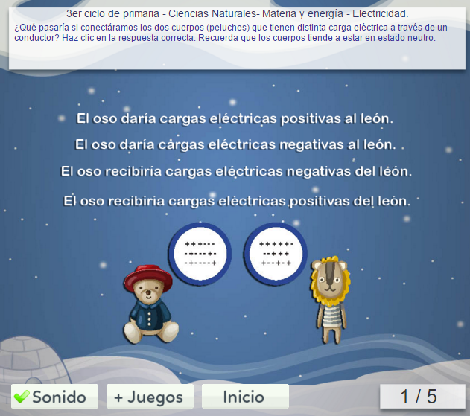

Figura 6.

En este aspecto, la aplicación cumple con el contenido y el aprendizaje, pues es sencilla: simplemente hay que observar y elegir la sentencia correcta. No obstante, se puede poner la pega de que el enunciado no tiene una redacción clara y es difícil de leer, debido al tamaño de la fuente y a su longitud (Figura 6).

#### Aplicación 6. El cuerpo Humano.

Se trata de una aplicación para conocer las partes del cuerpo, la musculatura, el esqueleto, así como los órganos, sus características y funciones. Esta aplicación es diferente de las otras porque pone los cuerpos de un niño y de una niña en lugar del cuerpo de un adulto, acercándose así a los niños, ya que los cuerpos expuestos tienen las dimensiones adecuadas de un niño (Figura 7).

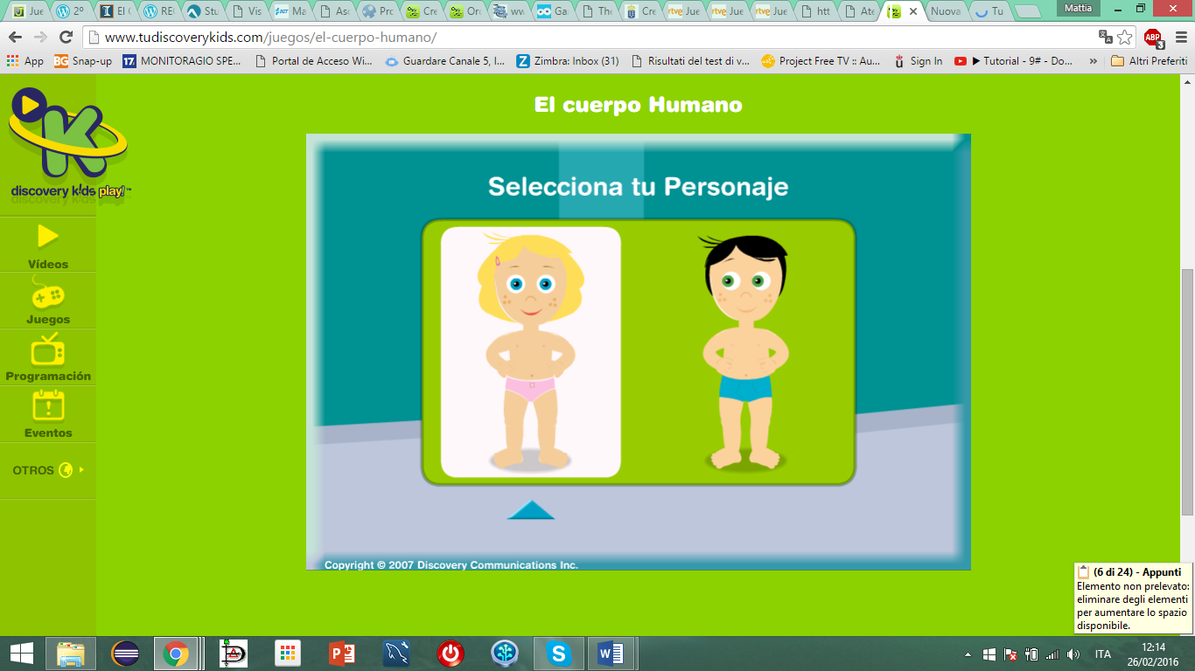

Figura 7.

La interfaz es muy sencilla y todos los objetos en pantalla pertenecen al entorno de los niños lo que les permite interactuar con la aplicación en el mejor modo posible.

Las explicaciones de los órganos no son muy largas, así los usuarios no se aburren gracias a las imágenes animadas y a la voz que lee todo el texto (Figura 8).

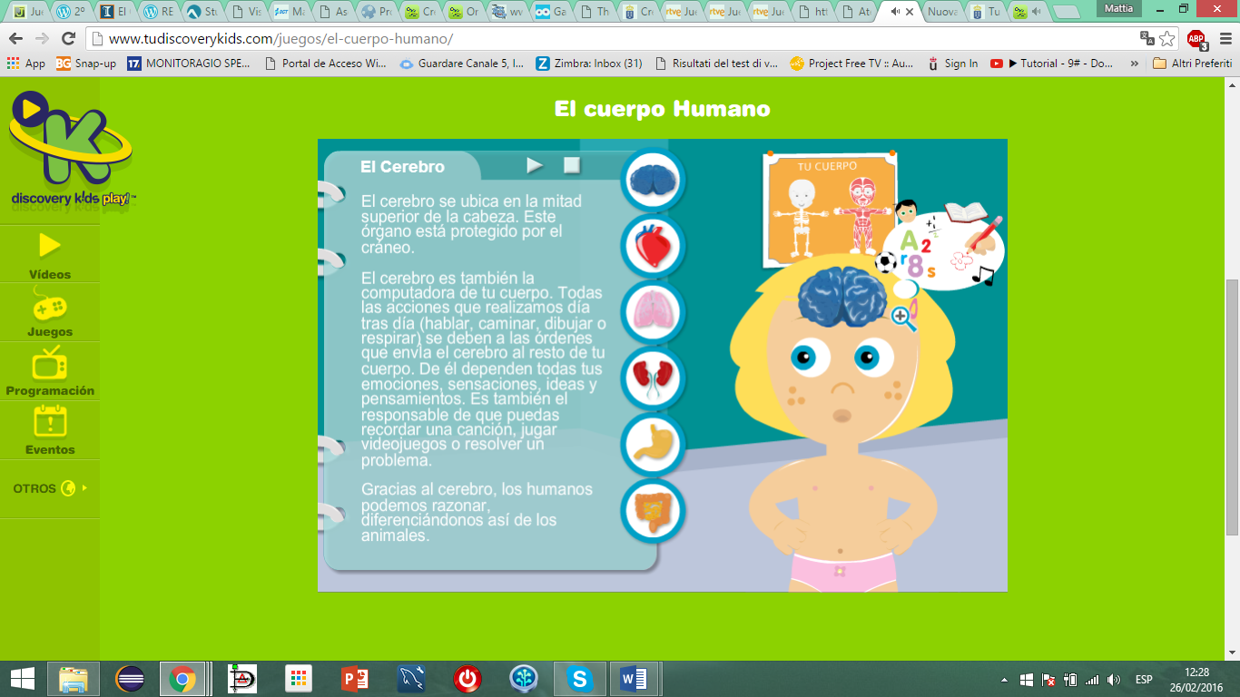

Figura 8.

## Resumen de requisitos de las aplicaciones educativas

* Garantizar un uso mínimo y global a todos los niños independientemente de sus discapacidades.
* Adecuar la presentación (colores, dibujos, personajes, grafía, etc.) al grupo principal al que la aplicación va destinada.
* Correspondencia concepto – multimedia: facilitar la comprensión y aprendizaje de una definición creando un entorno favorable con imágenes, sonidos y videos que sean coherentes con el concepto. El texto se tiene que complementar con los archivos multimedia.
* División del menú en tutor y alumno para proporcionar un acceso diferente a cada uno de ellos y, por consiguiente, contenido distinto (por ejemplo, actividades para el alumno y notas para el profesor).
* La interfaz de una aplicación educativa es conveniente que contenga:
* Un botón de ayuda que se dirija al profesor. De este modo, el profesor podrá aclarar dudas individuales y colectivas.
* Un animal o personaje que esté presente durante toda la actividad y que sirva para leer los textos en voz alta, facilitar instrucciones, corrija al niño… En definitiva, un valioso compañero de ayuda durante las actividades.
* Usar predominante el ratón como medio de interacción en la aplicación educativa, aunque el teclado puede emplearse para personas con problemas de accesibilidad.
* Proporcionar una herramienta que permita a aquellos usuarios con problemas de lectura, escritura, visión... sortear las dificultades: una lupa que aumente el tamaño de los elementos, un altavoz, etc.
* Incluir juegos, puzles, sopas de letras y todo material divertido que se pueda y que esté relacionado con la temática de la actividad.

## Análisis documentos de educación primaria

#### Documento Ángela Albarrán.

Como novedad respecto a lo anterior, para fomentar la creatividad, introducir una sección de dibujo para los niños.

Temas:

* Alimentación: implicar al niño en la actividad de compra de alimentos para que aprenda la cantidad y calidad de la alimentación. Otra actividad que reforzaría la idea de dieta equilibrada sería la elaboración de menús. Respecto al apartado del profesor, éste debería contar con un apartado que permitiese comprobar la evolución del alumno (aciertos y fallos).
* Avances tecnológicos: a través de una línea del tiempo el alumno podrá visualizar los cambios e innovaciones tecnológicas y conocer su impacto sobre la vida cotidiana de las personas. Por otra parte, permitir que el alumno especule sobre cómo él se verá en un futuro cercano.

#### Documento Laura Espejo.

Aplicación que cubra toda la temática posible proponiendo una o dos actividades por cada tema. Acompañar actividades de toda la multimedia posible: dibujos, sonidos, etc.

Inclusión de un botón de ayuda para alertar al profesor. Cuenta personal para cada alumno para que los resultados queden guardados y el maestro pueda observarlos. Sistema de recompensa y animación en caso de fallo.

#### Documento Alicia Cebrián Peñola.

Aplicación supeditada al libro con tres tipos de contenido: teórico, práctico y extra.

Apoyar al niño con pistas al responder erróneamente. Fomentar las actividades grupales para hacer que los niños compitan entre ellos, todos los grupos obtienen recompensa pierdan o ganen.

#### Documento Jorge Díaz.

Propone una aplicación que supongan retos, con niveles, avances… Modo multijugador o visto de otra manera, un tipo de competición “sana” que ayude al alumno a concentrarse, divertirse y memorizar.

Además debe contemplar la posibilidad de hacer seguimiento y estadísticas de los progresos de los niños.

#### Documento Clara Ruiz.

La aplicación debe estar dividida en apartados: animales, plantas, ciclo del agua y reciclaje y contar con un personaje guía que puede ser un animal o una planta.

#### Documento Mar Medina.

Una aplicación cuya actividad principal esté pensada para aparatos táctiles (tablet y ordenadores táctiles). Orientada a niños entre nueve y diez años que adquieren sus primeros conocimientos de geografía. El tema es muy concreto: nacimiento, recorrido y desembocadura de los ríos españoles. Secundariamente, comunidades autónomas, provincias, fauna y flora características en el fluir del río y mares u océanos en el que desemboca.

Por último, posibilidad de hacer seguimiento de los progresos de los alumnos.

#### Documento Alfonso Reyes.

Una aplicación dividida en tres secciones, una por cada ciclo de primaria con la temática propia de cada una de ellas.

#### Documento Gonzalo Ramírez.

Concebir la aplicación como un refuerzo o práctica de lo aprendido. Las actividades deben abarcar el temario de un curso, con alguna actividad extra, tales como: la importancia de cuidar el medio ambiente o la importancia del agua.

En cuanto a la utilidad de la aplicación, esta debe servir como material de lectura adicional y como herramienta de evaluación.

#### Documento Iván Linio.

Las principales funcionalidades que la aplicación debe contener: un sistema de evaluación y seguimiento del alumno; parquedad en opciones para evitar dudas y un método de identificación del alumno.

Además, la aplicación, debe evitar la complejidad y animar al alumno mediante recompensa y motivación.

Hacer una organización jerárquica que obligue a pasar por la parte teórica antes de iniciar la parte práctica (juegos) que sería la recompensa.

Convendría, también, tener un personaje narrador y amigo no popular y facilitar el acceso a niños discapacitados.

#### Documento Enrique Martínez.

Propone una organización por cursos de primaria y adecuar el diseño de la aplicación a la madurez que el alumno tiene según el curso que estudia, evitando así, en cursos más avanzados, la infantilización del estudiante.

## Resumen de requisitos documentos primer ciclo de educación primaria.

* Organizar la aplicación por cursos y temas.
* Los temas, a su vez, pueden organizarse en secciones: teoría, actividades prácticas y actividades extras.
* La sección teórica se basaría, principalmente, en la comprensión conceptual de la materia tratada gracias a la multimedia de la aplicación: empleo de imágenes, videos y sonido que faciliten el aprendizaje de forma sencilla y amena.
* La sección actividades prácticas estaría más centrada en juegos, realización de dibujos, acertijos, etc.
* La sección actividades extra podría recoger la formación de equipos que compitan unos con otros: juegos que resuelvan problemas, adivinanzas, relaciones causa-efecto, etc. tratados en los temas.
* Empleo de colores llamativos que retengan la atención del niño al empezar una actividad y colores más sobrios que no distraigan la concentración en el desarrollo de la actividad.
* Dibujos grandes para evitar el esfuerzo visual.
* Personajes de animales o familiares que sirvan de compañero al niño: ya sean populares o presentados por sus profesores (en caso de ser desconocidos).
* Un sistema de recompensa, animación y motivación que evite la frustración en casos de repetidos fallos, tales como pistas y sugerencias por parte del personaje-compañero.
* Un sistema de seguimiento de la evolución del niño en sus actividades prácticas.
* Un botón de ayuda para que, en caso necesario, pueda intervenir el profesor.

## Preguntas y entrevistas

* ¿Qué problemas de accesibilidad se pueden encontrar en un aula de primaria? ¿Cuáles son las herramientas que más ayudan a las personas con tales problemas a usar la aplicación?

Dado que existen personas con dificultades para acceder a una aplicación por múltiples y variadas razones, el objetivo de nuestra pregunta es detectar el máximo posible de ellas e intentar facilitar el acceso.

Además de las clásicas y muy conocidas discapacidades, algunos entrevistados sugirieron el problema de la hiperactividad. Ahora bien, si la aplicación es capaz de entretener y ser aceptablemente interactiva, el alumno hiperactivo podría concentrar razonablemente su atención en las actividades.

Sería conveniente introducir un botón de “siguiente” que confirme el problema de accesibilidad o pasar en caso de no tener discapacidades.

* ¿Cree que un personaje o un animal a modo de guía puede ser de utilidad en una aplicación para alumnos de 1er Ciclo de Primaria?

Puesto que la aplicación va dirigida a niños de corta edad, pensamos que los alumnos, sobre todo cuando acceden a la aplicación sin compañeros a su alrededor, pueden necesitar el valioso apoyo de un compañero (aunque sea virtual).

No hay consenso en la utilidad de un personaje. Para unos es necesario y para otros completamente innecesarios. La solución, pues, podría ser poder activar y desactivar al personaje.

* ¿Qué añadiría a la interfaz de la aplicación?

Con esta pregunta se quiere dejar abierta la cuestión de que el producto siempre puede mejorarse.

Se mencionó la posibilidad de incluir en la pantalla de inicio, donde se seleccionan los problemas de accesibilidad, un botón para continuar, en lugar de que pasado cierto tiempo se cerrase esta ventana automáticamente.

Respecto al apartado de los alumnos, se sugirió la inclusión de un botón de ayuda con el que llamar la atención del profesor para que éste acudiese.

Por otra parte, se solicitó, en el apartado del profesor, la inclusión de un informe de fallos mucho más exhaustivo para poder hacer un seguimiento de los alumnos más eficaz y, de este modo, poder ayudarlos donde más problemas se detecten.

* ¿Están lo suficientemente difundidas las tabletas en los colegios como para dar soporte de nuestra aplicación en dicha plataforma?

Puesto que hoy en día los medios de comunicación y de acceso a Internet son muy variados, queremos detectar cuáles son, al menos, los más populares.

A la tablet no merece la pena dar soporte. La mayoría de los colegios no la utilizan. Quizás, en la enseñanza privada, podría tener buena acogida, pero no en la pública, ya que supondría un coste añadido para las familias.

* Además del informe de resultados a posteriori de una sesión o actividad, ¿cree que la aplicación debería avisar al profesor cuando un alumno tenga dificultades a lo largo de la clase o la actividad? Es decir, alertar al profesor de ciertos intentos fallidos o errores que considere el profesor. ¿Sería beneficioso para evitar la frustración al alumno o sería intrusivo para el niño?

Puesto que la personalidad de los niños no son todas iguales, pretendemos, con esta pregunta, dar respuesta a la incertidumbre de lo beneficioso o no de hacer este tipo de seguimiento.

Sería conveniente poner un botón para que el alumno pueda pedir ayuda al profesor, además de un sistema de alerta que avise al maestro si algún niño lleva cierto tiempo intentando una actividad que no consigue realizar o comete muchos fallos, lo que se conseguiría con una zona exclusiva para profesores en las que se mostraría unas gráficas de evolución del alumno. Esto exige, también, un sistema de identificación del alumno antes de las actividades.

## Análisis encuestas

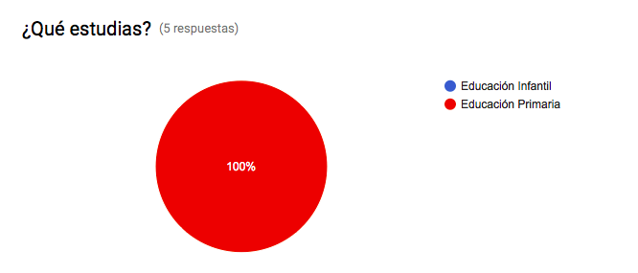

Figura 9.

Como se ve en la Figura 9 la totalidad de los alumnos entrevistados son de Educación Primaria.

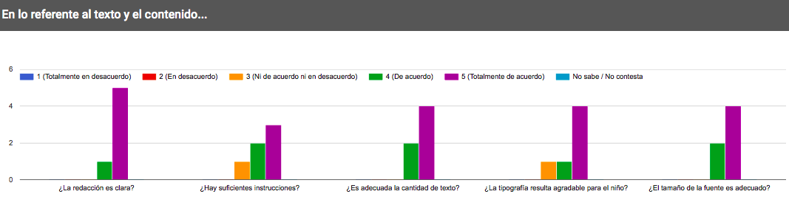

Figura 10.

En esta Figura 10 presentamos cinco preguntas sobre el texto y el contenido del prototipo. En las cinco preguntas prevalece la conformidad total con lo preguntado. Por tanto, el valor que más se repite, es decir, la moda es la valoración “totalmente de acuerdo”. Así, hemos decidido no realizar ningún cambio en el contenido y texto.

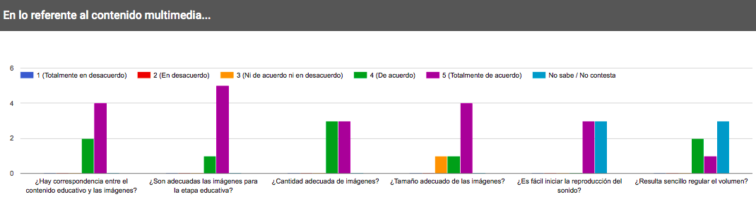

Figura 11.

Respecto a la Figura 11, en las cuatro primeras preguntas, la moda vuelve a salir positiva con la valoración “totalmente de acuerdo”, aunque en la tercera haya moda compartida con “de acuerdo”.

No obstante, en lo concerniente al sonido debemos resaltar ciertas deficiencias. Estas se deben a que el prototipo eran unas imágenes y la simulación del sonido era difícil imaginar, pero en parte, quizás nosotros no detallamos cómo iba a reproducir y regular el sonido de la misma manera a todos los entrevistados o estos no se hicieron la idea de cómo iban a ser los sonidos con nuestras descripciones sobre los mismos.

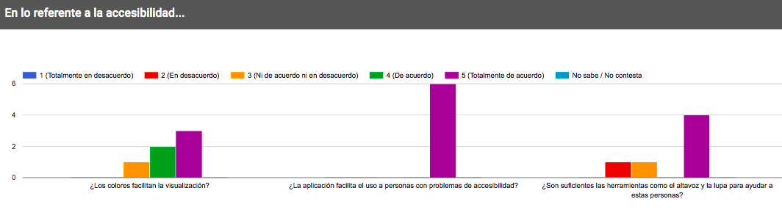

Figura 12.

Respecto a la primera pregunta (Figura 12), se obtienen resultados conformes con la misma, dos personas manifestaron estar de acuerdo y tres de ellas totalmente de acuerdo. Por lo que consideramos que los colores empleados no fatigan y facilitan la lectura y el aprendizaje. De esta forma, preservaremos las tonalidades empleadas.

De la segunda pregunta (Figura 12), se puede deducir que el diseño de nuestro prototipo engloba prácticamente la totalidad de problemas de accesibilidad que se pueden encontrar en un aula de Educación Primaria y, además, se facilita y ayuda a aquellos alumnos que padecen dichos problemas. Por ello, mantendremos la estructura básica de ayuda a los usuarios con problemas de accesibilidad.

En esta pregunta (Figura 12) hay contradicción. Observamos una gran oposición entre las respuestas (nos lo indica la desviación 1.21 puntos). Por un lado, encontramos cuatro buenas valoraciones de absoluta conformidad y, por otro, dos valoraciones negativas ni en acuerdo ni en desacuerdo y un en desacuerdo. Por ello, hemos recordado la entrevista a través de los audios grabados. En ella se preguntó si el alumno de Educación Primaria echaba en falta alguna otra herramienta en el prototipo a parte de las ya empleadas (lupa y altavoz) para facilitar la interacción a personas con problemas de accesibilidad.

Los alumnos nos constataron que eran suficientes las dos herramientas empleadas (altavoz y lupa). Por consiguiente, consideramos que es una contradicción y no se va a incluir ninguna herramienta más por no haber sido encontrada ninguna de utilidad.

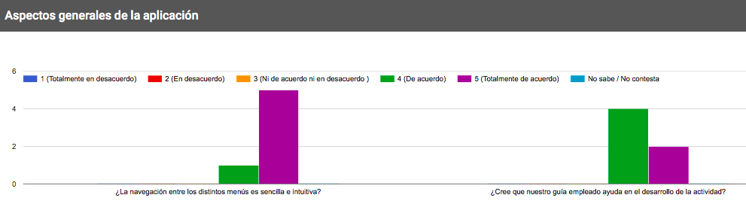

Figura 13.

En relación a la Figura 13, las respuestas a ambas preguntas son buenas. La moda en total es acorde (7 de 12 valoraciones). La única sugerencia que se precisó fue escribir el nombre de cada botón debajo o al lado del mismo.

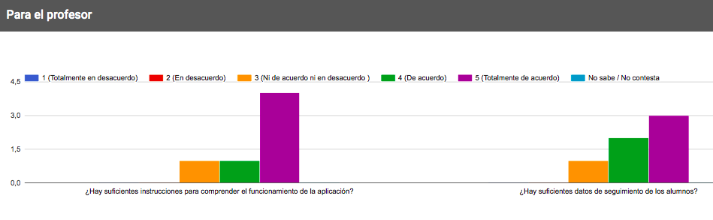

Figura 14.

En lo referente a la Figura 14, se puede observar que hay gran conformidad en la pregunta sobre las instrucciones (la moda es totalmente de acuerdo que sobrepasa al segundo resultado que más se repite por 3 valoraciones). Respecto a la segunda pregunta, la moda sigue siendo totalmente de acuerdo que, junto con los de acuerdos, suponen una buena valoración de la capacidad de seguimiento del alumno.

De la entrevista se extrae que en la zona del profesor para cada alumno se incluyan los aciertos y los fallos de cada pregunta en las actividades, además del total que ya está incluido.

Por otra parte, se solicitó una representación gráfica de estos fallos personalizada para cada alumno para seguir su evolución.

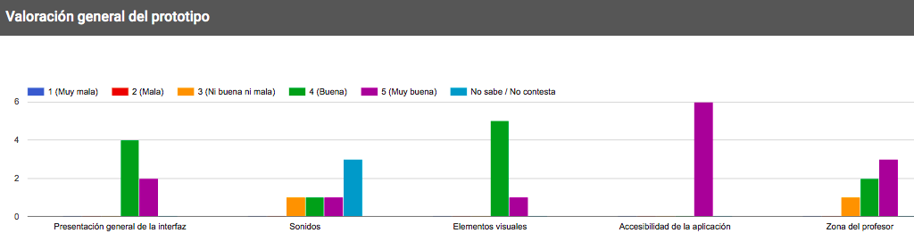

Figura 15.

Por último, en la Figura 15, se muestran los resultados de una valoración general del prototipo por cada uno de sus apartados. Las valoraciones generales de cada apartado coinciden en gran medida con lo que se ha respondido en las preguntas específicas a cada apartado. Con este apartado de la encuesta queríamos observar si los encuestados habían sido honestos y habían respondido coherentemente con las respuestas anteriores.

Dicho esto, dadas estas gráficas, si las comparamos con las medias de su apartado correspondiente, podemos concluir que no ha habido azar a la hora de rellenar la encuesta, es decir, el encuestado ha sido honesto en su respuesta.

Finalmente queremos recalcar que la accesibilidad ha sido todo un éxito, pues la totalidad de las respuestas son valoraciones muy buenas. El apartado peor y más dudosamente valorado ha sido el sonido, ya que ha sido muy difícil explicarlo con unas imágenes a través del prototipo en papel.

**PROTOTIPO V0.0**

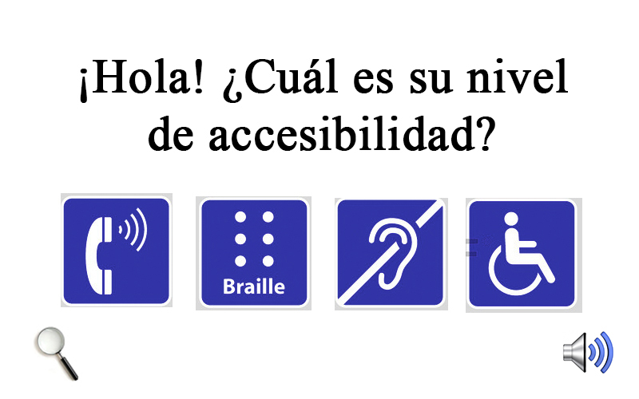

Figura 1. Correspondiente a la pantalla de acceso del Prototipo V0.

Con esta pantalla se pretende adaptar el funcionamiento de la aplicación dependiendo del nivel de accesibilidad del usuario (sordera parcial, primer caso; ceguera o problemas visuales, sordera total y otros problemas motrices). Por ejemplo, en el caso de poseer problemas visuales, la aplicación proporcionaría herramientas sonoras extra que refuercen el contenido de la aplicación o una lupa para aumentar el tamaño de los elementos (Figura 1).

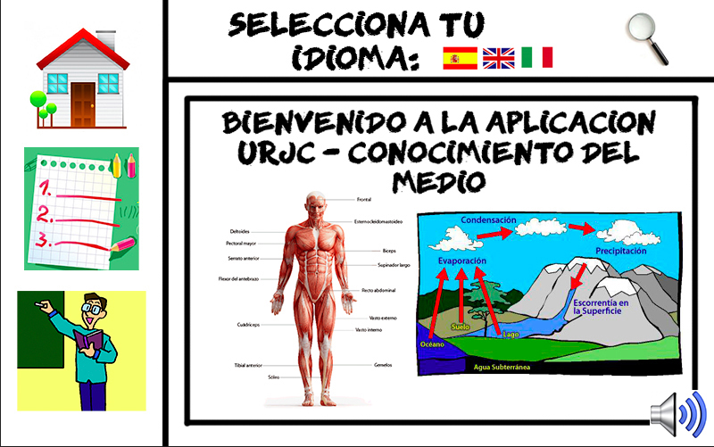

Figura 4. Correspondiente a la pantalla de bienvenida del Prototipo V0.

Esta pantalla supone el primer contacto del usuario con la aplicación. En ella éste se puede familiarizar con el funcionamiento básico, las herramientas extra como el altavoz, los idiomas o la lupa y, además, con la distribución de los elementos en la interfaz: botones de actividades y sección de profesor (Figura 4).

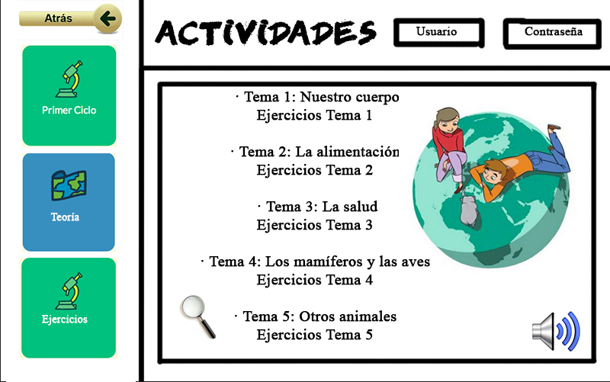

Figura 6. Correspondiente a la pantalla de Actividades del Prototipo V0.

En la presente pantalla, entramos a la sección del alumno donde se muestran los temas organizados por teoría y ejercicios. Aparece por primera vez la sección de “login” donde una vez introducida la contraseña y el usuario del alumno, la aplicación realizaría el seguimiento del mismo (Figura 6).

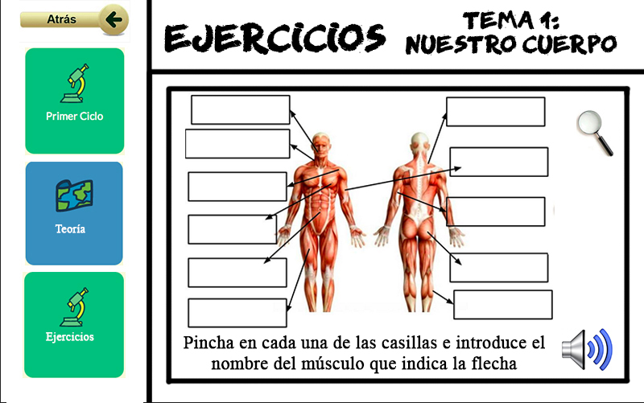

Figura 8. Correspondiente a los ejercicios prácticos del Prototipo V0.

Aquí, en la Figura 8, proporcionamos un ejemplo de un posible ejercicio de Educación Primaria. El usuario debería introducir el nombre del músculo del ser humano. Pretendemos que el ejercicio sea lo más ilustrativo posible combinando dibujos con conceptos y definiciones. Además, si en algún momento el alumno no recuerda algún nombre puede ir a la sección de Teoría para recordarlo.

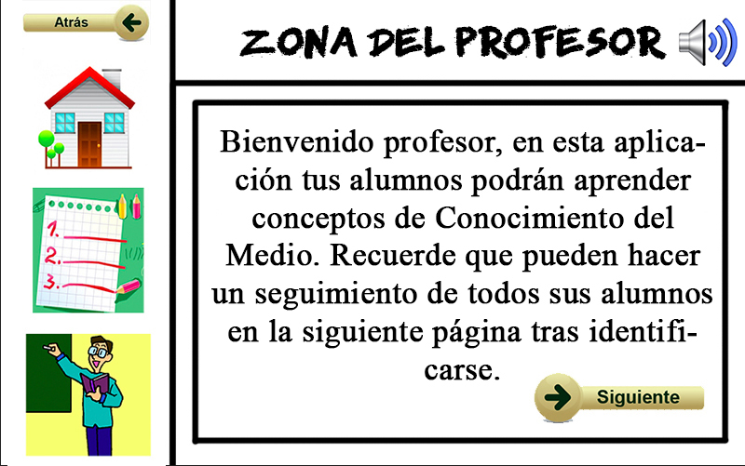

Figura 10. Correspondiente a la pantalla de bienvenida de la zona del profesor. Prototipos V0.

En esta sección se proporcionan breves instrucciones al profesor sobre cómo usar la aplicación y el objetivo principal de ella: reforzar los conocimientos sobre el Medio (Figura 10).

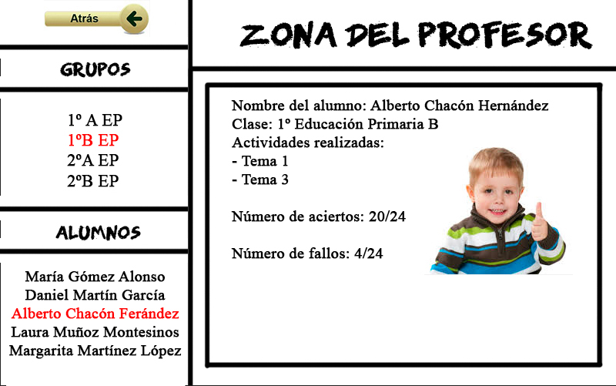

Figura 11. Correspondiente a la zona del profesor del Prototipo V0.

Este es el panel de administración del profesor, en él podrá consultar el progreso de cada uno de sus alumnos de todas sus clases. Así, podrá ayudar a los alumnos con más dificultades y observar también si hay dudas o fallos generales. Por tanto, podrá reforzar aquellos conceptos con más lagunas.

**PROTOTIPO V1.0**

En general, la aplicación recibió buena crítica y bastante aceptación de la disposición general de los elementos de la interfaz como muestran los análisis de las encuestas. No obstante, se precisaron una serie de refinamientos que iremos detallando a continuación pantalla por pantalla del prototipo v1.0.

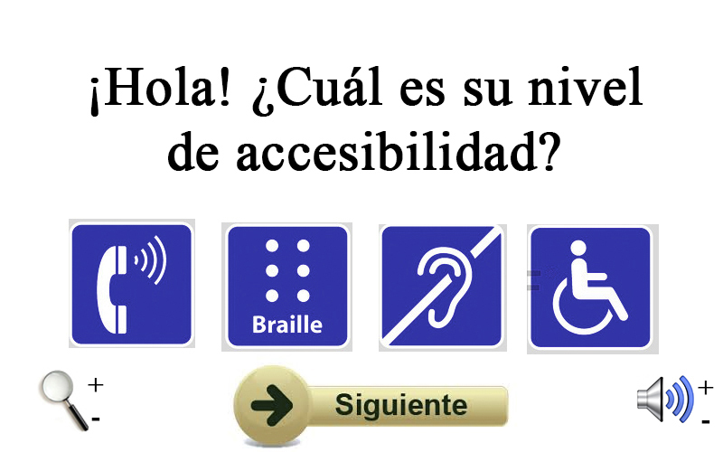

Figura 2. Correspondiente a la pantalla de acceso del Prototipo V1.

Respecto a la pantalla de inicio de la aplicación, por recomendación de todos los entrevistados, hemos incluido un botón de “Siguiente”. Este botón no aparecía en la versión V0 (Figura 1) y otorgaría la posibilidad de pasar al menú principal sin tener que esperar un lapso de tiempo. Así, los alumnos que carezcan de problemas de accesibilidad o aquellos que ya han seleccionado sus dificultades no tienen que esperar y entran rápidamente (Figura 2).

Un aspecto común a todas las secciones del Prototipo V1 y novedad respecto al Prototipo V0 es la aparición de botones “+” y “–“en la lupa. Éstos permiten aumentar o disminuir el tamaño de la aplicación, las imágenes y la fuente; y en el altavoz, para aumentar o disminuir el volumen.

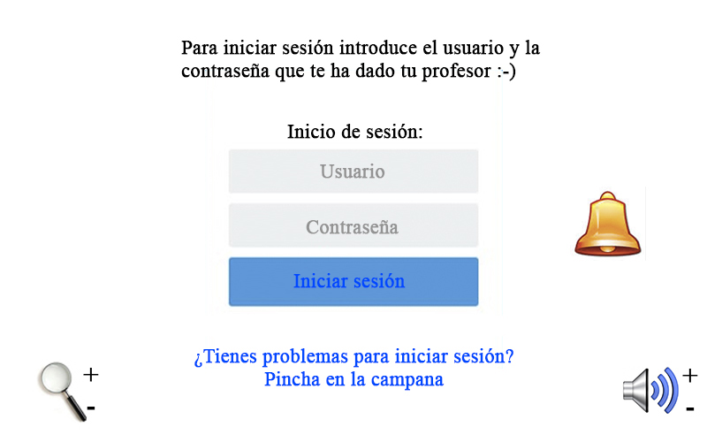

Figura 3. Pantalla de inicio de sesión correspondiente al Prototipo V1.

Otro cambio, por recomendación de 5 de los 6 alumnos entrevistados ha sido dedicar exclusivamente una pantalla para el inicio de sesión de los alumnos (Figura 3).

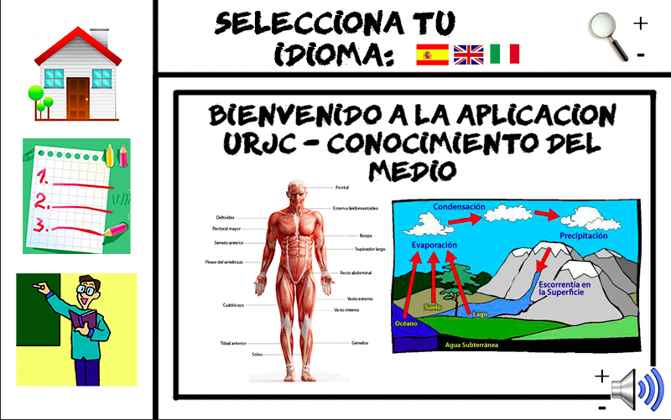

Figura 5. Correspondiente a la pantalla de bienvenida del Prototipo V1.

La pantalla de bienvenida de la aplicación no ha necesitado cambios salvo la inclusión general ya mencionada de los botones “+” y “-“ en la visualización y en el volumen (Figura 5).

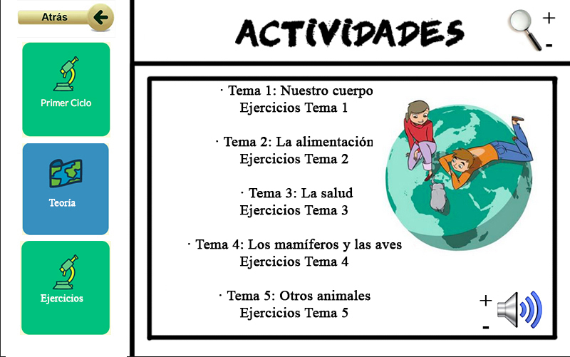

Figura 7. Correspondiente a la pantalla de Actividades del Prototipo V1.

En la Figura 6 del Prototipo V0 podemos ver que el apartado de inicio o identificación del alumno se encontraba en la esquina superior derecha de la pantalla de Actividades.

Por petición de los entrevistados este apartado se traslada a una sección dedicada exclusivamente a ello (Figura 3). De tal forma que el apartado de Actividades en la versión V1 se muestra en la Figura 7. El motivo principal fue para proporcionar instrucciones más detalladas al alumno sobre cómo identificarse.

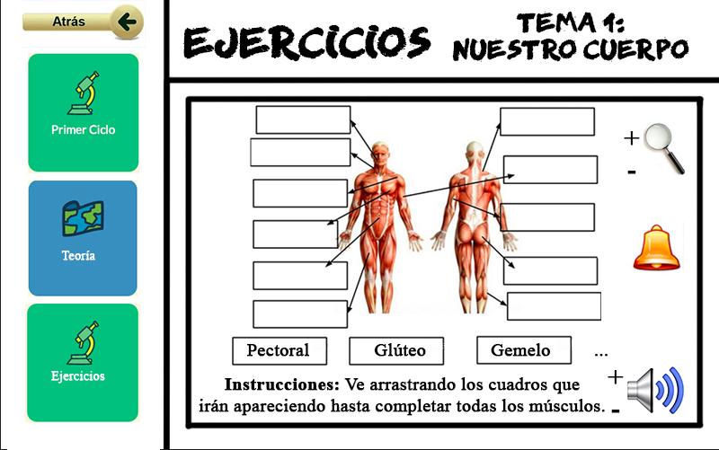

Figura 9. Correspondiente a los ejercicios prácticos del Prototipo V1.

En lo referente a las actividades prácticas en el prototipo V1 incluimos una campana con la que el alumno puede solicitar la ayuda del profesor que nos solicitaron en la entrevista. Por otra parte, se nos mencionó que en la actividad del cuerpo humano debíamos incluir los nombres de los músculos por dos motivos. Por una parte, para evitar que el alumno tenga que introducir cada uno de los músculos con el teclado, así con el ratón se puede amenizar la actividad. Por otra parte, para hacer la actividad más sencilla y que el alumno no tenga que recurrir a la teoría cuando se le haya olvidado un nombre.



Figura 10. Correspondiente a la pantalla de bienvenida de la zona del profesor. Prototipos V1.

Respecto a la zona de profesores, el apartado de introducción a su zona no precisa de ningún cambio por las críticas recibidas en la entrevista, permanece pues igual. (Figura 10).

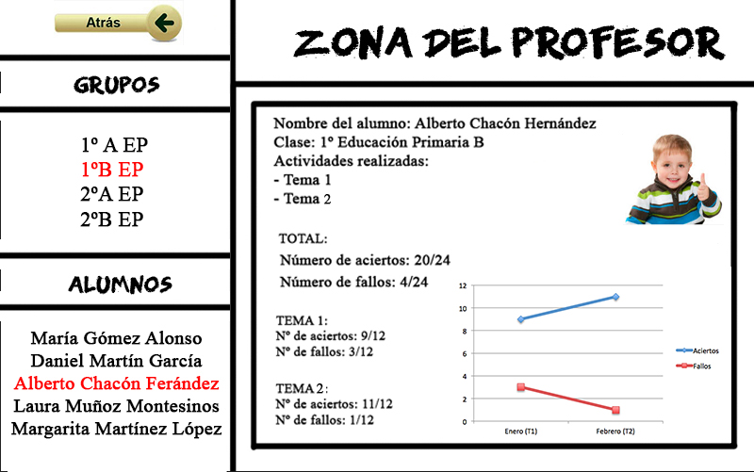

Figura 12. Correspondiente a la zona del profesor del Prototipo V1.

Por último, en la Figura 12, dentro de la zona del profesor, se introducen los siguientes cambios:

* Se muestra, además de los fallos y aciertos totales, el número de aciertos y fallos por cada actividad para poder profundizar en el seguimiento del alumno y facilitar su aprendizaje.
* Se muestra una gráfica con la evolución del alumno a lo largo del curso.
* Por otra parte, se incluye una alerta en el caso de que un niño tarde un cierto tiempo en realizar una actividad o cometa muchos fallos en la misma.

En resumen, las mejoras realizadas son las siguientes:

* Inclusión de un botón “Siguiente” en la pantalla de accesibilidad.
* Inclusión de botones “+” y “-“ en todos los altavoces para facilitar la regulación del volumen a los alumnos.
* Separación de la pantalla de inicio de sesión, en la que se incluye un botón de ayuda el cual al pulsarlo enviaría una notificación al profesor.
* Mejoras en la zona del profesor, se muestran datos sobre los ejercicios de cada tema además de la valoración global que ya se mostraba; además se incluye una gráfica con la evolución de los resultados del alumno a lo largo del tiempo.

# CONCLUSIONES

Una aplicación que abarque el primer ciclo de Educación Primaria, puede concebirse, según se desprende de la recogida de datos anteriormente expuesta, de una parte común a ambos cursos y otra parte diferenciada.

De la parte común, puede destacarse:

* El empleo de multimedia como apoyo al aprendizaje.
* La formación de equipos de alumnos para fomentar el compañerismo, la competitividad y el trabajo en equipo.
* La participación de la clase en su totalidad para dar solución a un problema o un reto planteado por el profesor.
* Un sistema de recompensa, animación y motivación, tanto individual como grupal que agradezca la participación y el esfuerzo realizado, independientemente del resultado obtenido.
* La posibilidad de que el alumno pueda solicitar, desde la misma aplicación, ayuda al profesor.
* Una herramienta de seguimiento y estadística de los progresos de los alumnos para el profesor.

De la parte diferenciada:

* En el primer curso: evitar exceso de texto, ciñéndose a lo estrictamente necesario; orientar los aspectos teóricos o comprensión de los conceptos a juegos y actividades de dibujo, etc.; y el predominio de la intuición en todas las secciones de la aplicación.
* En el segundo curso: el razonamiento lógico debe sustituir progresivamente a la intuición, pero no eliminarla; como complemento al libro de texto, se introducirá al niño, a través de las actividades prácticas, en la adquisición de nociones de convivencia, esfuerzo, creatividad, etc. que reflejen el mundo socio-cultural al que pertenece; y, también, fomentar la reflexión y el sentido crítico.

# ANEXO

**Aplicaciones**

Aplicación 1. Conceptos básicos

<http://udisatenex.educarex.es/atenea2005/cpntrasradelpilar/conceptosbasicos/>

Aplicación 2. Aparato locomotor

<http://www.juntadeandalucia.es/averroes/centros-tic/41009470/helvia/aula/archivos/repositorio/0/197/html/datos/rdi/U07/unidad07.htm>

Aplicación 3. El Sol, la Tierra y la Luna

<http://www.primerodecarlos.com/SEGUNDO_PRIMARIA/febrero/tema3/fichas/programaci%C3%B3n/UNIDAD3.htm>

Aplicación 4. Seres vivos: los animales

<http://www.mundoprimaria.com/juegos-conocimiento-del-medio/juegos-seres-vivos/>

Aplicación 5. Juego electricidad

<http://www.mundoprimaria.com/juegos-conocimiento-del-medio/juego-electricidad/>

Aplicación 6. El cuerpo humano

<http://www3.gobiernodecanarias.org/medusa/ecoescuela/recursosdigitales/2015/03/21/tu-cuerpo/>

**Cuestionario**

Enlace a cuestionario

<https://docs.google.com/forms/d/1bBlNZFHtaGm_Sato4gUGgvOUXLTPle9Zsv_fsDWZwjw/viewform?c=0&w=1>

**Resultados y estadísticas sobre el cuestionario**

<https://docs.google.com/spreadsheets/d/1jww2IMmQ41eFwoaVxxh-vRR_69H-fQENFpSD0x3_0x0/edit#gid=2106054724>